PEDIDO DE PROVIDÊNCIAS Nº 1200/2021
Conserto de buracos na Rua Canoinhas, na altura do número 347, no Bairro São José.
Solicita-se, após os trâmites regimentais, que seja enviada cópia da presente proposição ao Poder Executivo, para que realize as seguintes providências:
Conserto de buracos na Rua Canoinhas, na altura do número 347, no Bairro São José. Conforme relato de moradores, a rua apresenta muitos buracos perto do meio-fio e em alguns locais até parece estar “oca”. Além disso, quando chove, alaga muito a calçada.
Novo Hamburgo, 1º de abril de 2021.

Vereadora Lourdes Valim
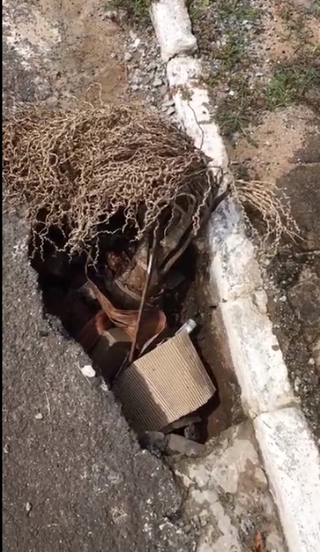
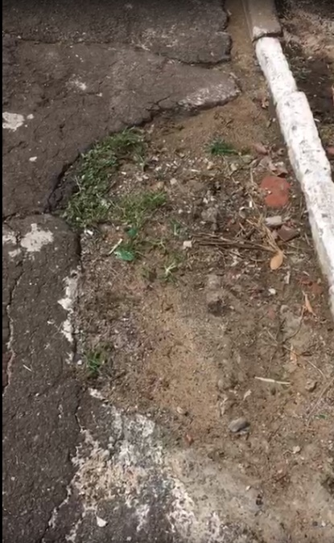
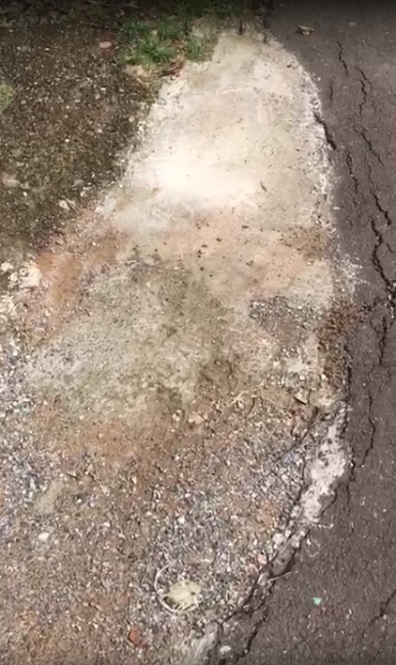

Obs.: Redação conforme original da autora.
/RRS

